附件2：
用人单位进校委派函及健康承诺书
（2022-2023年福建省高校毕业生福州金山学区专场招聘会）
福建农林大学：

兹有我单位授权委派以下人员前往贵校开展校园招聘相关事宜，特此证明。
单位名称 |  | 单位所在地 |  | 省 市 县（区/市）
到访时间区间 | 2022年11月11日  14时30分至17时00分 | 进校车辆车牌（限自驾车1辆）
到访人员信息（含司机），1-2人，原则上限定1人。
姓 名 | 身份证号 |  | 手机号
本单位承诺：
1、本单位没有被诊断为新冠肺炎确诊病例或疑似病例，进校招聘人员未与确诊病例、疑似病例、核酸检测呈阳性人员及其接触者等可能传播新冠肺炎病毒的人员密切接触；
2、本次进校招聘工作人员入校前7天内无低风险、中风险、高风险地区旅居史；无新增本土病例所在城市旅居史；无发热、咳嗽、乏力等可疑症状未治愈；无潜在感染者接触史，无新冠肺炎可疑症状未治愈情况，无返回国（境）内未满7+7的情况，无其他暂时不宜进校的情况等。
3、本次进校招聘工作人员没有被集中隔离观察或留观后已解除医学观察；
4、本次进校招聘工作人员目前没有发热、咳嗽、乏力、胸闷等症状；
本单位对以上招聘工作人员提供的健康相关信息的真实性负责，并做好上述进校招聘工作人员健康状况日常监测，若发现疑似症状将取消相关人员招聘行程并告知校方，如因信息不实引起疫情传播和扩散，愿承担由此带来的全部法律责任。
单位名称（盖章）:
年 月 日

闽政通福建健康码为绿码，国务院客户端微信小程序“防疫行程卡”
单位名称:
到访人员1  （福建健康码） | 到访人员1  （防疫行程卡）
福建健康码，姓名上方“小眼睛”标志要点开，以显示完整姓名和身份证号。  该单元格内文字图片属于提示内容，均可删除后，添加健康码图片。  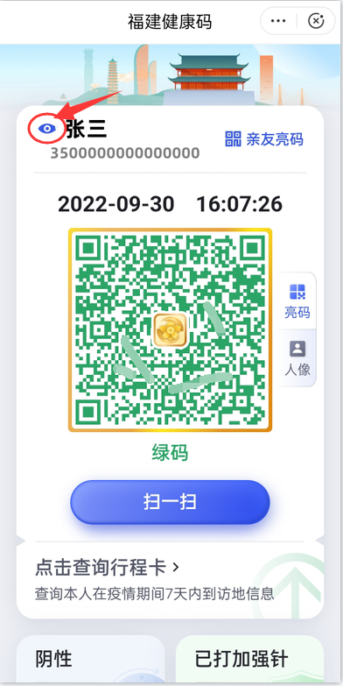当日最新 | 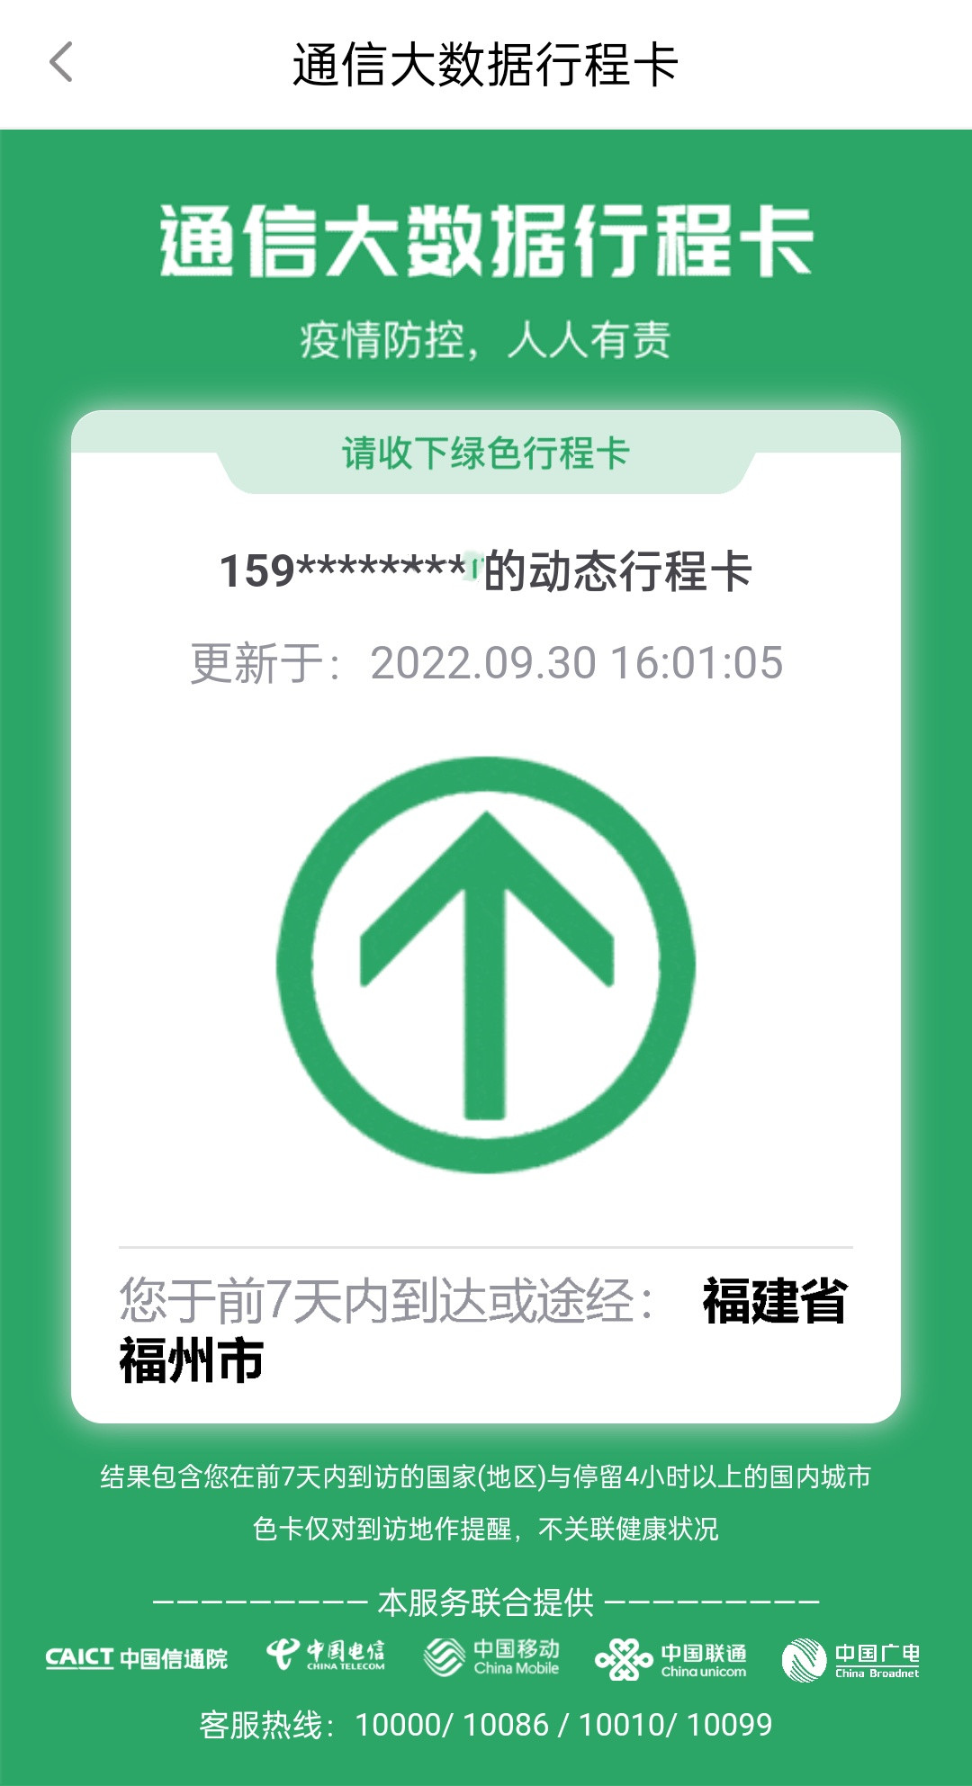  当日最新
到访人员2  （福建健康码） | 到访人员2  （防疫行程卡）

